1. **Festival : Découverte de la gestion des établissements**
   1. **Description du scénario**

|  |  |
| --- | --- |
| Propriétés | Description |
| **Intitulé long** | *Découverte de la gestion des établissements dans le contexte Festival* |
| **Présentation** | Comprendre et vérifier la réalisation d'un cas d'utilisation. Concevoir une amélioration du comportement et une meilleure communication. |
| **Notions** | *Formalisation des besoins*  *Expression des besoins : cas d’utilisation, jeu d'essai*  *Programmation des traitements*  *Procédure, fonction, paramètre, structure de contrôle, mise au point de l'application.* |
| **Transversalité** |  |
| **Pré-requis** | notion de variable, structure conditionnelle, structure itérative, le langage PHP |
| **Objectifs** | Évaluer la réalisation d'un cas d'utilisation, comprendre le fonctionnement de l'application Festival |
| **Outils** | Côté client : navigateur, simple éditeur  Côté serveur  apache, php, mysql |
| **Mots-clés** | Cas d'utilisation, PHP, accès à la base de donnée, contraintes d'intégrité SQL. |
| **Durée** | 2 heures + 2 heures pour la partie évolution |

* 1. **Énoncé**

« Le festival de musique *Folklores du Monde* est organisé la première semaine de juillet de chaque année dans la ville de *Saint-Malo*. Il permet de réunir des groupes étrangers ainsi que quelques groupes français.» :

<http://www.reseaucerta.org/cotecours/pub.php?num=390>

L'écran suivant permet de gérer les établissements d'hébergement des groupes :

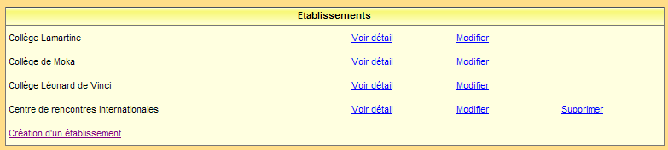

La suppression d'un établissement est décrite dans l'extrait de cas d'utilisation suivant :

* 1. **Supprimer un établissement**
     1. . L'agent sélectionne la commande de suppression d'un établissement
     2. . Le système retourne une demande de confirmation de suppression.
     3. . L'agent confirme.
     4. . Le système supprime définitivement l'établissement de ses données.
     5. . Retour en 1.

**Cas particuliers**

2.c.3. L'agent ne confirme pas :

retour en 1.

2.c.4. Des attributions sont actuellement concernées par l'établissement en question :

2.c.4.1. Le système ne supprime pas l'établissement.

2.c.4.2. Retour en 1.

* 1. **Travail à Réaliser**

Lancer l’application Festival, sélectionner la gestion des établissements.

1. Expliquez comment se traduit dans l'application la demande de confirmation de suppression (point 2.c.2)
2. Expliquez comment se traduit dans l'application le retour en 1 (point 2.c.5)
3. Pourquoi les établissements faisant l'objet d'attributions sont-ils traités dans un cas particulier (point 2.c.4) ?
4. Quelle contrainte sur la base de données ne serait pas respectée alors ?
5. Comment se traduit dans l'application le cas particulier 2.c.4 ?

Le fichier mettant en œuvre ce traitement est le fichier : *listeEtablissements.php*

Sa logique peut être résumée aux étapes suivantes ;

$connexion=connect(); 

selectBase($connexion);

$req=obtenirReqEtablissements();

$rsEtab=mysql_query($req, $connexion);



$lgEtab=mysql_fetch_array($rsEtab);

while ($lgEtab!=FALSE) {

$id=$lgEtab['id'];

$nom=$lgEtab['nom'];

if ( ! existeAttributionsEtab($connexion, $id)) {

// mis en place du lien de suppression

}



$lgEtab=mysql_fetch_array($rsEtab);

}

1. Quel est le nom de la fonction utilisée pour déterminer la présence ou non du lien de suppression ?  
   La fonction se situe dans le module *_gestionBase.inc.php* (ligne 172).

// Teste la présence d'attributions pour l'établissement transmis

function existeAttributionsEtab($connexion, $id)

{

$req="select * From Attribution where idEtab='$id'";

$rsAttrib=mysql_query($req, $connexion);

return mysql_fetch_array($rsAttrib);

}

1. Quel traitement réalise la fonction ?
2. En vous aidant de l'aide du langage sur le site <http://www.manuelphp.com/php/function.mysql-fetch-array.php>, indiquer le type de retour de la fonction *existeAttributionsEtab.*
3. Sachant qu'il existe en PHP une fonction nommée *mysql_num_rows*, qui retourne le nombre de lignes résultant d'une requête SQL de sélection, proposer une autre écriture de la fonction *existeAttributionsEtab. rowcont()*

Plus d'informations ici : <http://www.manuelphp.com/php/function.mysql-num-rows.php>

1. Écrire l’url pointée par le lien « supprimer » lorsque l'utilisateur sélectionne « Gestion des établissements ». Identifier les différentes parties de cette url.
2. Dans le navigateur (barre d'adresse) taper l’url concernant une demande de suppression pour un établissement ayant des attributions. Que constatez-vous ? Qu’en pensez-vous ?
3. Quels sont ses effets réels sur les données ? Justifier les actions ou non action constatées.

**Évolution envisagée**

A la place de l'absence de lien de suppression, on souhaiterait voir apparaître le nombre d'attributions en cours, par exemple entre parenthèses.

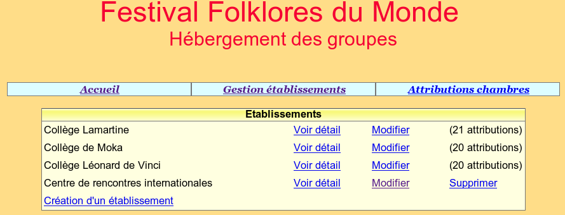

1. Écrire le code nécessaire pour réaliser cette modification, sachant que le nombre d'attributions peut être obtenu en appelant la fonction obtenirNbOccup. (voir la bibliothèque _gestionBase.inc.php.)

**a la ligne 50 de listeetablisement.php**

**vous remplacer le echo existant par :**

**$résulte=obtenirNbOccup($connexion,$row['id']);**

**echo "**

**<td width='16%'>($résulte attributions) </td>";**